«СОГЛАСОВАНО» «СОГЛАСОВАНО» «УТВЕРЖДАЮ»

Начальник ОГИБДД ОМВД Глава администрации МКОУ СОШ с. Русский Турек
майор полиции
________________ Кузнецов А.Е. Русско-Турекского ________________Поляков А.Н.

« » _______________ 2014 г. сельского поселения « » ______________ 2014 г.
___________ Жданова А.Б.
« » ___________ 2014 г.

ПАСПОРТ
дорожной безопасности образовательного учреждения
(т и п о в о й)
Муниципальное казенное общеобразовательное учреждение
средняя общеобразовательная школа села Русский Турек
Уржумского района Кировской области

2014

Общие сведения

Муниципальное казенное общеобразовательное учреждение средняя общеобразовательная школа села Русский Турек Уржумского района Кировской области
(наименование ОУ)
Адрес интернет-сайта ОУ: turek-shkola.narod.ru

Тип ОУ: казённый
Юридический адрес ОУ: 613560, Кировская область, Уржумский район, село Русский Турек, улица Советская, д.73
Телефон ответственного лица: 66-182
Фактический адрес ОУ: 613560, Кировская область, Уржумский район, село Русский Турек, улица Советская, д.73
Телефон ответственного лица: 66-182

Руководители ОУ:
Директор: Поляков Александр Николаевич 66-347
(фамилия, имя, отчество) (телефон)
Заместитель директора
по учебной работе: Орлова Екатерина Александровна 66-182
(фамилия, имя, отчество) (телефон)
Заместитель директора
по воспитательной работе: Попова Ольга Валентиновна 66-182
(фамилия, имя, отчество) (телефон)

Ответственные работники
муниципального органа
образования начальник ОМТО Жучев А.В.
(должность) (фамилия, имя, отчество)
8(83363) 2-25-51
(телефон)
Ответственные от
Госавтоинспекции ИП БДД ОГИБДД Чернышова И.А.
(должность) (фамилия, имя, отчество)

8 (83363) 2-17-27
(телефон)

Ответственные работники
за мероприятия по профилактике
детского травматизма: Зам. директора по ВР Попова Ольга Валентиновна
(должность) (фамилия, имя, отчество)

66-182
(телефон)

Руководитель или ответственный
работник дорожно-эксплуатационной
организации, осуществляющей
содержание УДС∗ Жданова А.Б. (глава с.п.) 66-119
(фамилия, имя, отчество) (телефон)
ДУ-40
Руководитель или ответственный
работник дорожно-эксплуатационной
организации, осуществляющей Жданова А.Б. (глава с.п.) 66-119
содержание ТСОДД*
(фамилия, имя, отчество) (телефон)
ДУ-40

Количество учащихся: 148
Наличие уголка по БДД: вестибюль школы, кабинеты
(если имеется, указать место расположения)
Наличие класса по БДД: нет
(если имеется, указать место расположения)
Наличие автогородка (площадки) по БДД: нет

Наличие автобуса в ОУ: имеется
(при наличии автобуса)
Владелец автобуса: МКОУ СОШ с. Русский Турек
(ОУ, муниципальное образование и др.)

Время занятий в ОУ: 9.00-15.35
внеклассные занятия: 18:00 – 21:00
Телефоны оперативных служб:
 |  | МТС | Стационар
Пожарная часть | 01 | 011 | 2-13-32  66-345
Полиция | 02 | 022 | 2-10-44
Скорая помощь | 03 | 033 | 3-12-80
Аварийная газовая служба | 04 | 044 | 2-16-05
Содержание
- План-схемы ОУ.
- район расположения ОУ, пути движения транспортных средств и детей (учеников, обучающихся);
- организация дорожного движения в непосредственной близости от образовательного учреждения с размещением соответствующих технических средств, маршруты движения детей и расположение парковочных мест;
- маршруты движения организованных групп детей от ОУ к стадиону, парку или к спортивно-оздоровительному комплексу;
- пути движения транспортных средств к местам разгрузки/погрузки и рекомендуемых безопасных путей передвижения детей по территории образовательного учреждения.

- Информация об обеспечении безопасности перевозок детей специальным транспортным средством (автобусом).
  - общие сведения;
  - маршрут движения автобуса до ОУ;
  - безопасное расположение остановки автобуса ОУ.

I. План-схемы ОУ.
План-схема района расположения ОУ,
пути движения транспортных средств и детей (учеников)
МКОУ СОШ с. Русский Турек
Схема

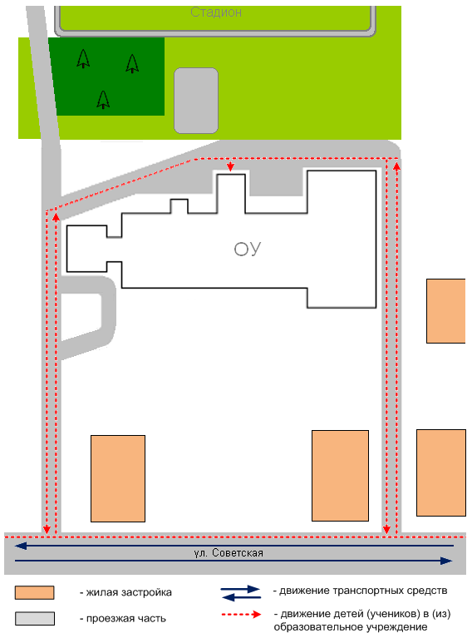

Схема организации дорожного движения в непосредственной близости от образовательного учреждения с размещением соответствующих технических средств, маршруты движения детей и расположение парковочных мест

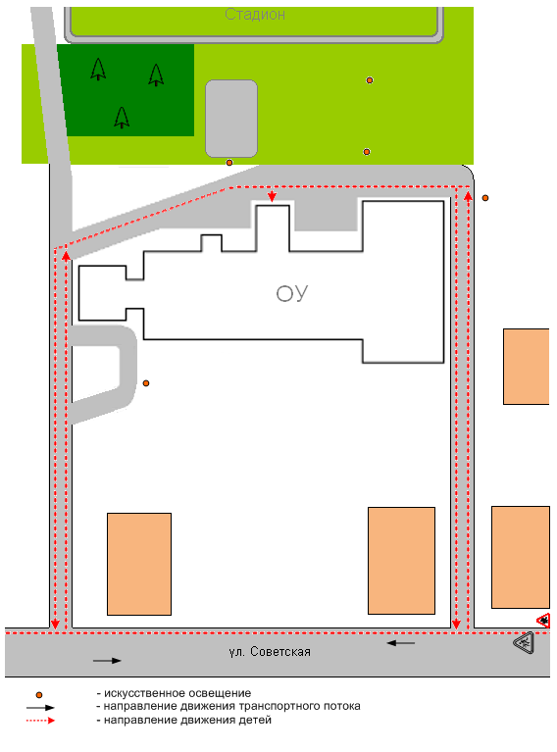

Маршруты движения организованных групп детей от ОУ к стадиону, парку или к спортивно-оздоровительному комплексу

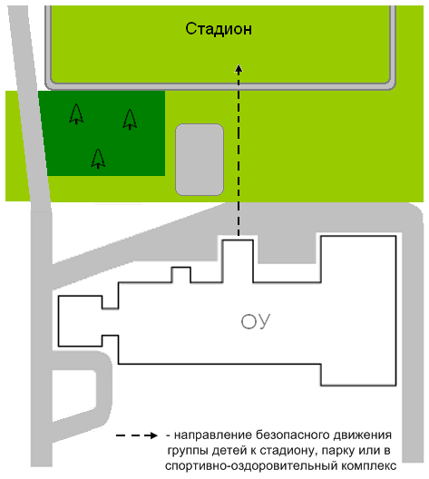
Пути движения транспортных средств к местам разгрузки/погрузки и рекомендуемые пути передвижения детей по территории образовательного учреждения

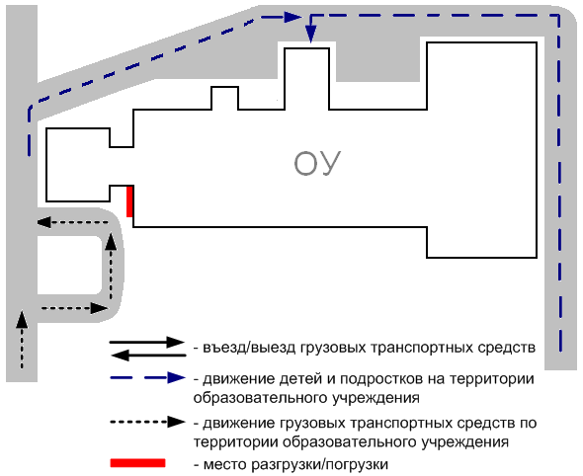

II. Информация об обеспечении безопасности перевозок детей специальным транспортным средством (автобусом).

Общие сведения

Марка: ГАЗ 322132
Модель: Автобус Класс B – число мест - 12
Государственный регистрационный знак: С 702 ОР 43
Соответствие конструкции требованиям, предъявляемым к школьным автобусам: соответствует

1. Сведения о водителе автобуса

Фамилия, имя, отчество | Принят на работу | Стаж в кате-гории D | Дата пред- стоящего мед. осмотра | Период проведения стажировки | Повыше-ние ква- лификации | Допущен- ные нару- шения ПДД
Аверин Валерий Васильевич | 15 марта 2004 г., приказ № 13 от 03.03 2004 г. | 6 лет | 2015 | С 10.07.08- 13.07.08 | 15 февраля 2014 г. | Нет

2. Организационно-техническое обеспечение

1) Лицо, ответственное, за обеспечение безопасности дорожного движения: Сынтин Владимир Петрович
назначено: 01.09.2013 г.,
прошло аттестацию: Удостоверение № 434161 от 29 августа 2013 г.

2) Организация проведения предрейсового медицинского осмотра водителя:
осуществляет: КОГБУЗ «Детский санаторий «Русский Турек», Солоницына Анна Ильинична.
(Ф.И.О. специалиста)
на основании: Договора от 04.09. 2013 г.
действительного до – бессрочный.

3) Организация проведения предрейсового технического осмотра транспортного средства:
осуществляет: Автотранспортное предприятие г. Уржума, техническое обслуживание
(Ф.И.О. специалиста)
на основании: Договора
действительного до: 31.12 2014 г.

4) Дата очередного технического осмотра: 2 марта 2015

5) Место стоянки автобуса в нерабочее время: гараж МКОУ СОШ села Русский Турек
меры, исключающие несанкционированное использование – охраняется

3. Сведения о владельце

Юридический адрес владельца: 613560, Кировская область, Уржумский район, село Русский Турек, улица Советская, д.73
Фактический адрес владельца: 613560, Кировская область, Уржумский район, село Русский Турек, улица Советская, д.73
Телефон ответственного лица: 66-182

4. Сведения об организациях, осуществляющих перевозку детей специальным транспортным средством (автобусом) МКОУ СОШ с. Русский Турек

Рекомендуемый список контактов организаций, осуществляющих перевозку детей специальным транспортным средством (автобусом).

5. Сведения о ведении журнала инструктажа: имеется
Маршрут движения автобуса ОУ

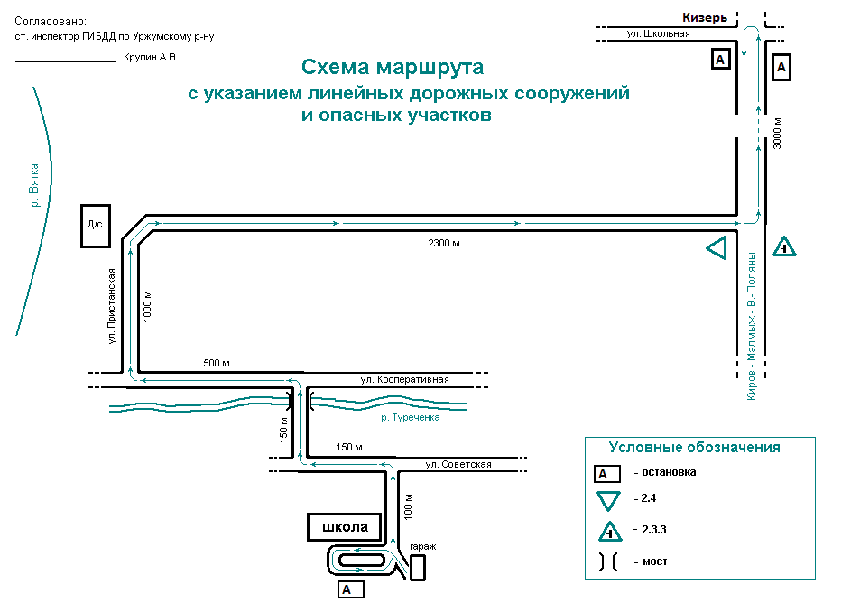

Безопасное расположение остановки автобуса у ОУ

Оборудованного места для посадки и высадки детей из автобуса ОУ есть

 Дорожно-эксплуатационные организации, осуществляющие содержание УДС, несут ответственность в соответствии с законодательством Российской Федерации (Федеральный закон «О безопасности дорожного движения» №196-ФЗ, КоАП, Гражданский кодекс).

